Azərbaycan Arxeologiyası 2005
Azerbaijan Archeology Vol.: 7 Num.: 1-4

ZƏYƏMÇAY NEKROPOLUNUN MƏİŞƏT KERAMİKASIHAQQINDA
ŞamilNəcəfov
(AMEA Arxeologiya və Etnoqrafiya Institute)

Baki - Tbilisi - Ceyhan (BTC) layihəsi üzrə geniş miqyash arxeoloji tədqiqatlarm aparıldığı abidələrdən biri də Zəyəmçay nekropolu olmuşdur. Nekropol, Şəmkir rayonunun Bayramlı kəndi yaxınlığında, Zəyəm çayının sağ sahilində alçaq, yastı təpələrin üzərində yerləşir. Burada arxeoloji qa-zıntı işləri 2003-cü ilin aprel-oktyabr aylarında aparümışdır. Azərbaycan arxeologiyasının son nailiyyətlərindən biri sayüan Zəyəmçay nekropolu-nun arxeoloji tədqiqi mühüm elmi əhəmiyyət kəsb edir. Nekropoldan tapı-lan metal əşyalar son tunc - ilk dəmir dövründə bu bölgədə metallurgiya və metalişləmənin vəziyyəti, pasta, şüşə və kauri tipli muncuqlar mədəni-iqtisadi əlaqələr, saxsı qab nümunələri əhalinin məişət həyatı və dulusçuıuq sənətinin inkişafı, müxtəlif osteoloji qalıqlar və zoomorf əşyalar əhalinin təsərrüfat fəaliyyətinə dair ətraflı məlumatlar əldə etməyə imkan yaradır.
Nekropolun məişət əşyaları içərisində gil qablar say etibarilə və növ zənginliyi ilə üstünlük təşkil edir. Bu qablar zərifliyi, özünəməxsusluğu və naxışların orijinallığına görə biri-digərindən fərqlənir. Nekropoldan aşkar edilən keramika nümunələri müxtəlif ölçülü və müxtəlif təyinatlıdır. Nekropoldakı qəbirlərin bəzilərində 2,3 saxsı qab aşkar edildiyi halda, 30 və daha artıq müxtəlif təyinatlı saxsı qabların aşkar edildiyi qəbirlərə də rast gəlinmişdir (1). Qəbirlərdən tapılan saxsı qabların saxlanma səviyyəsi eyni deyildir. Onların bəzilərinə çox keyfıyyətli və bütöv halda rast gəlindiyi halda, bəzilərinə isə dağılmış və torpaqdan götürülə bilməyəcək dərəcədə keyfıyyətsiz qalmış vəziyyətdə rast gəlinmişdir. Ümumilikdə nekropoldan, qazılıb tədqiq olunmuş 130-a qədər daş örtüklü qəbirdən 700-dən artıq saxsı qab aşkar edilib götürülmüşdür.
Gil qablar Zəyəmçay hövzəsinin qeyd etdiyimiz dövrə aid bütün qəbir abidələri üçün ən çox tapılan materiallardır. Qəbirlərə qoyulan saxsı qablar adətən meyitin ətrafmda yerləşdirilirdi. Bəzən bir-birinin üzərinə qoyul-muş keramika nümunələrinə də rast gəlinir. Zəyəmçay nekropolunun bəzi qəbirlərində bu hal müşahidə olunmuşdur. Qəbirlərə qoyulan qabların miq-darı ehtimal ki, dəfn olunmuş şəxsin sağlığındakı ictimai və iqtisadi vəziy-yətindən asılı olmuşdur. Çox hallarda gil qablara boş, bəzi hallarda isə ər-zaq qalıqları ilə birlikdə təsadüf edilir. Bu adətin dini inam kəsb etməsi və dəfn adəti ilə bağlılığı şübhəsizdir. Zəyəmçay nekropolunun bəzi qəbir-lərində də bu adətin izlərinə rast gəlinmişdir. Bir neçə qəbirin qazıntısı za-manı içərisində sümük qalıqları olan saxsı qablar aşkar edilmişdir.
Zəyəmçay nekropolunun qəbirlərindən naxışlan ağ maddə ilə doldural-muş və inkrustasiya olunmuş saxsı məmulatı aşkar edilməmişdir.

Azərbaycan Arxeologiyası 2005
Azerbaijan Archeology Vol.: 7 Num.: 1-4

Nekropoldan aşkar edilmiş gil qablar hazırlanma texnologiyasına əsa-sən iki qrupa bölünürlər:
-dulus çarxında formalaşdırılan qablar; -əldə kobud hazirlananlar;
Bu dövrə aid gil qabların əksəriyyətini dulusçuluq dərgahmda düzəl-dilmiş qablar, müəyyən yeri isə əldə düzəldilmiş qablar təşkil edir (2). Zə-yəmçay nekropolunda da təsadüfi istisnalar nəzərə alınmasa, saxsı qabların hamısı dulus çarxında hazırlanmışdır (3).
Zəyəmçay nekropolundan tapdan birinci qrupa aid məişət keramikası dulusçuluq dəzgahmda hazırlanmış əsasən qara və boz tutqun rəngli gil qablardan ibarətdir. Bu qablar qəbirlərdən əldə edilmiş avadanlığm əsas hissəsini təşkil edirlər. Buraya əsasən enli və ya şarvarı gövdəyə malik qulpsuz və yaxud qulplu, bəzən isə qulp əvəzinə qabın boğaz hissəsində göbələkvari çıxmtısı olan (belə çıxıntılar bir və bir neçə ədəd olur) qablar, dar, uzun boğazlı dopular və küpələr, cam və çolməklər, təkqulplu və ya qulpsuz bardaqlar, xeyrələr, küpələr və s. daxildir. Bu tip qablar Xocalı-Gədəbəy arxeoloji mədəniyyəti üçün çox səciyyəvidir. Xocalı - Gədəbəy arxeoloji mədəniyyətinin yayıldığı ərazilərə diqqət yetirsək, onda birinci qrupa aid olan qabların da çox geniş areala malik olduğunun şahidi olarıq. Bu tip qablar bütün Şərqi və Mərkəzi Qafqazı əhatə edirlər (4). Bu qabların üzəri yaxşı cilalanaraq hamarlanmış, çox vaxt batıq xətlər və zolaqlarla, kəndirvari, sünbülvari naxışlarla və novlarla bəzədilmişdir.
Zəyəmçay nekropolunun qəbirlərində ən çpx rast gəlinən məişət kera-mikası xeyrələr və boşqablardır (III tablo). Xeyrələr əsasən tünd boz rəng-li, bəzi hallarda isə qara rəngli olub, yaxşı bişirilmişdir. Xeyrələr həcmləri-nə görə boşqablardan böyükdür. Xeyrələrin ağız kənarını bir, bəzən iki basma xətt əhatə edir. Xeyrələrin demək olar ki, əksəriyyəti dulus çarxında mükəmməl hazırlanmışdır. Dulus çarxında formalaşdırılan xeyrlər çox səli-qəli hazırlanmış və simmetrik formalara malikdirlər. Bu xeyrələrin üst sət-hi hamardır, oturacaqları isə düzdür, oturacaqdan başlayaraq yuxarı qalx-dıqca bunların divarları genişlənir, ağız hissədə bir qədər darahr və kənar-ları xaricə doğru qatlanır.
Xeyrələrin bəzilərinin ağızdan oturacağa doğru həm xaricdən, həm də daxildən cızma xətlər çəkilmişdir ki, bu da günəşin rəmzidir. Zəyəmçay nekropolundan tapılmış xeyrələr Şəmkirçay və Gəncəçay hövzəsindən əl-də edilmiş xeyrələrlə oxşarlıq təşkil edirlər (5). Xeyrələrin çiyin hissəsində deşikli qulaqcıqlar vardır. Xeyrələr və boşqablar incə hazırlanmış, bəziləri-nin üzəri yaxşı cilalanmışdır.
Nekropolun keramika məmulatı içərisındə qazanlar kəmiyyət etibarilə ikinci yerdə durur (I tablo). Onların əksəriyyəti yaxşı hazırlanmış və sabit

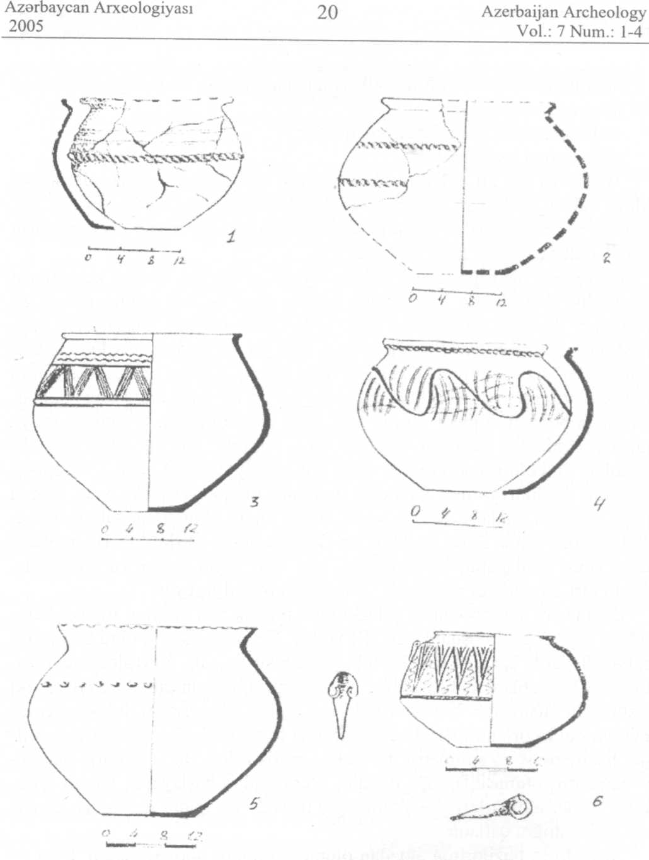

/'(bill. О £

Azərbaycan Arxeologiyası 2005
Azerbaijan Archeology Vol.: 7 Num.: 1-4

temperaturda bişirilmişdir. Bu tip qablarm gilinin tərkibində nann qum qa-tışığı daha çox müşahidə edilir. Qazan tipli qablarm divarmin qalınlığı 0,6-1,5 sm arasındadır. Onlarm əldə edilən nümunələrinin əksəriyyəti dulus çarxında hazırlanmışdır. Bəzilərinin tərkibində iri qum dənələri olduğun-dan, onlar bişirilmə zamanı aşılanmaya məruz qalmışlar. Qazanlann səthi son tunc - ilk dəmir dövrünün naxışlanma üslubuna uyğun olaraq çərtmə-lərlə, kəsmə - kanalvari, dalğavari, sünbülvari xətlərlə cilalama yolu ilə bəzədilmişdir.
Əlavə olaraq onu qeyd etməliyik ki, Zəyəmçay nekropolunun qəbir abi-dələrindən täpılan qablarm üzərindəki naxışlar qonşu şərq rayonlarınm əra-zisindən tapılan gil qablarm naxışlarına nisbətən kobud və kasıbdır. Ümu-miyyətlə, Zəyəmçay hövzəsi də daxil olmaqla Qərbi Azərbaycamn, bu dövrə aid keramika nümunələri naxışlarına görə iki qrupa bölünür:
-geometrik naxışlı;
-insan və heyvan təsvirli qablar (6).
Zəyəmçay nekropolunun keramika məmulatı əsasən geometrik təsvirli qablardan ibarətdir. Onlar əsasən üçbucaqlardan, meandrlardan, lentvari və dalğavari naxışlardan, rombvari, ştrixvari, torşəkilli kəsmə, cızma, çərtmə naxışlardan ibarətdir.
Zəyəmçay nekropolundan aşkar edilən küpələr (II tablo, № 1-4) boz, tünd boz, qonur və qara rəngli olub, səliqəli hazırlanmış, üzərləri hamar-lanaraq, bəzən zəif cilalanmışdır. Onların bəziləri dar oturacaqlı olub, biko-nik formalıdırlar. Küpələrin üzəri yuxarıda qeyd etdiyimiz naxış üslubuna uyğun naxışlanmışdır. Nekropolun qəbr abidələrində üzəri basma dairəvi naxışlarla bəzədilmiş küpələrə də rast gəlinmişdir. Ağız kənan xaricə qat-lanmış şargövdəli küpələrə də rast gəlinir. Bunların bəzilərinin yuxan his-səsində göbələk formalı çıxıq və yaxud iki qulpu olur (II tablo, №3). Bə-zən qulp ilə birlikdə göbələk formalı çıxıq da saxlanmış qablara təsadüf edilir.
Arxeoloji qazmtılar nəticəsində izafı məhsul saxlamaq üçün istifadə edilən iri həcmli küpələr də aşkar olunmuşdur. Qəbirlərdən çox zaman bü-töv halda çıxanlan bu iri həcmli küpələr formaca fərqlidirlər.
Nekropoldakı qəbirlərdən cəmi 7 ədəd çölmək aşkar olunmuşdur (V tablo, №1; 3; 5). Onlarm çoxusu qara və tünd boz rənglidirlər. Çölməklərin üzərində his qalıqlarına və dərin yanma izlərinə rast gəlinməsi onların qə-birə qoyulmadan əvvəl məişətdə istifadə edildiyini göstərir. Geniş və düz oturacaqlı çölməklər yaxşı hazırlanmış və qeyri-sabit temperaturda bişiril-mişlər. Əksəriyyətinin gil tərkibi narın qum qarışıqlıdır.
Kasa tipli saxsı qablara çox az sayda rast gəlinirsə də onlar öz naxış üs-lubları ilə seçilirlər. Onların üzəri kəsmə xətlərlə və çərtmələrlə naxışlan-mışdır. Təsadüfı hallarda onların boğazını bir və yaxud bir neçə basma xətt əhatə edir. Qəbirlərin birində tapılmış tünd narmcı-qırmızımtıl rəngli düz oturacaqlı, aşağı hissəsi yumru, orta hissədən gövdəsi daralan kasanm üzəri kəsmə naxışlarla bəzədilmişdir. Mingəçevir (7) və Xanlardan (8) da analoji olaraq bu tipdə keramika nümunələri tapdmışdır. Bu fakt onu göstərir ki, belə qablar çox geniş ərazidə yayılmışdır.
Nekropoldakı qəbirlərdən tapılan bardaq tipli saxsı qablar da sayca üs-tünlük təşkil edirlər (IV tablo. №3-5). Dar və uzun boğazlı, qulpsuz yaxud qulplu orta və kiçik tutumlu bardaqlar əsasən şargövdəlidirlər. Tünd boz, qonur və qara rəngli bardaqlarm içərisində bəzən qalın divarhlara da rast gəlinir. Ağız kənarı ilə çiyini birləşdirən en kəsiyi dairəvi olan qulpların yuxarı hissəsi bəzən dirsəkvari çıxmtı şəkildə düzəldilmişdir. Nekropolda-kı qəbirlərdən çox az hallarda armudvari gövdəyə və dar uzun boğaza malik bardaqlar da tapılmışdır. Bardaqların üzəri bəzən naxışsız, bəzən zəif hamarlanmış və bəzən də dalğavari batıq xətlərlə və torşəkilli naxışlarla bəzədilmiş olur.
Nekropoldakı qəbirlərdə aşkar edilən kuzələr formasına görə iki cürə-dir. Onlar uzunsov və şargövdəli olub, müxtəlif ölçülərə malikdir. Şargöv-dəlilər dar boğazlıdırlar. Lakin, bir kuzə düz oturacaqlı olub, oturacağa doğru gövdəsi konusvari forma alır. Kuzələrin (IV tablo. №2) çoxusunda naxışlar yoxdur. Yalnız birində torşəkilli, cızma, dalğavari naxışlardan isti-fadə olunub.
Dopular tünd boz rəngdə olub, keyfiyyətli hazırlanmış, sabit temperaturda bişirilmişlər. Gilinin tərkibi qum qarışıqlı olub, divarın qalınlığı 0,6-1,2 sm arasındadır. Oturacaqları düzdür, armudvari gövdəyə malik olub, ağız kənarları xaricə azca əyintilidir. Uzərində naxışlara çox az halda rast gəlinir (IV tablo, №1).
Zəyəmçay nekropolunun məişət keramikası içərisində böyük maraq doğuran nümunələrdən biri də, sayları çox az olan nehrələrdir. Onlar boz rəngli olub, ölçü və formaca yaxındırlar (II tablo, №6). Onların divarları nisbətən qalındır. Onların çiyinində üfıqi birləşdirilmiş qulpun yanında adətən 1 ədəd dəliyi olur. Nehrələrin boğazmın daxili səthində barmaq enində kobud dalğavari xətlər çəkilmiş, oturacağın içəri tərəfindən bar-maqcıqlar bərkidilmişdir. T.Bünyadova görə onlar yağm alınması prosesini artırmaqla bağlı olmuşdur (9). Bəzi nehrələrin xarici səthi yuxarıdan aşağı cilalama üsulu ilə çəkilmiş ornamentlərlə örtülüdür. Ümumiyyətlə, bu döv-rün gil nehrələri təxmini olaraq iki qrupa bölünür: qulpsuz və qulplu nehrə-lər. Lakin, onlarm hər ikisi eyni dövrün məhsulu olub, eyni quruluşa malik-dirlər. Son tunc - ilk dəmir dövrünə aid belə gil nehrələrə Azərbaycanda Mingəçevir, Ağcabədi, Gəncə, Qəbələ və Qazax rayonlarında, Gürcüstan ərazisində isə Trialeti, Samtavr və s.-də rast gəlinmişdir (10).

Zəyəmçay nekropolunun qəbirlərində silindr formah qablar bir neçə nüsxə ilə təmsil olunurlar. Birinci, qara rəngli qabm üzəri müxtəlif istiqamətli kəsmə xətlərlə bəzədilib. Digərindən fərqli olaraq ağzı dar olan qabın iki qulpu vardır. Boz rəngli, ikinci belə bir qabın ağız kənarı xaricdən pilləvari olub, orta hissələri daralmışdır. Səthi cilalı olan boz rəngli bu qablarm oturacağınm altı kəsmə xətlərlə naxışlanmışdır (11).
Zəyəmçay nekropolunun məişət keramikası içərisində gildən hazırla-nan zoomorf qablar xüsusi yer tutur (I tablo, №6; II tablo, №6). Əsasən kü-pə tipli saxsı qabların çiyin hissəsində yapma qoç başına rast gəlinmişdir ki, bu da Zəyəmçayın qədim sakinləri arasında qoyunçuluğun inkişafı və maldar əhalinin mühüm gəlir mənbəyi olması ilə əlaqəli ona olan dini eti-qadla bağlıdır. Bəzi qəbirlərdə qoyun və ya keçi skeletlərinin tapılması da buna bir sübutdur. Arxeoloji materiallar xırdabuynuzlu heyvanları daha çox olan Qafqaz xalqları içərisində qoyuna sitayişin daha geniş yayıldığını sü-but edir.
Nekropolun ikinci qrupa aid olan məişət keramikasına əsasən kiçik bo-ğazlı qablar, xeyrələr, qazanlar, küpələr, çolməklər aiddir. Bu qablar əldə çpx kobud formada hazırlanmışdır. Belə qabların üzərindəki naxışlar dalğa-vari sınıq xətlər, çərtmə, cızma, üçbucaqlı, nöqtə və s.-dən ibarətdir ki, bete naxışlar digərlərinin eynidir. Küpə və qazanların ağız kənarı geniş olub, azca xaricə qatlanmışdır. Gilinin tərkibində qum qarışığı çoxdur.
Bütün bu qeyd etdiklərimiz - keramika nümunələri Zəyəmçay sakinlə-rinin məişət və təsərrüfatında müxtəlif məqsədlər üçün işlədilmişdir. Onla-rın formaları həmin qablarm hansı məqsədlə işlədildiyi haqda aydm təsəv-vür yaradır. Yuxarıda sadaladığımız qablardan məişətdə ərzaq saxlamaq, xörək bişirmək, su doldurmaq, taxıl və başqa dənli bitkilər yığmaq, qurut-maq və s. məqsədlər üçün istifadə edilmişdir.

ƏDƏBlYYAT
- Müseyibli N.Ə., Zəyəmçay nekropolunda arxeoloji qazmtılar. // Azərbaycan Arxeologiyası və Etnoqrafiyası. Bakı, 2004, №2, s. 60.
- Кесаманлы Г.П. Археологические памятники эпохи бронзы и раннего железа Дашкесанского района. Баку, 1999, с. 130-131.
- Müseyibli N.Ə. Göstərilən əsəri, s. 60.
- Гусейнова M.A. Керамика Восточного Закавказья эпохи поздней бронзы и раннего железа XIV-IX вв. до н.э. Баку, 1988, с. 10.
- Quseynova М.А., göstərilən əsəri, s. 53-62.
- Yenə orada, s. 56-60.
- Фоменко В.П. Грунтовое погребение №63 из Мингечаура.МКА, III, 1958, с.78.
- Гуммель Я.И. Археологические очерки. Баку, 1940, с. 54.

Azərbaycan Arxeologiyası 28 Azerbaijan Archeology
2005 Vol.: 7 Num.: 1-4

- Bünyadov Т. Azərbaycanda maldarlığın inkişafı tarixindən. Bakı, 1969, s. 117-118.
- Bünyadov Т., göstərilən əsəri, s. 119-120.
- Müseyibli N.Ə. göstərilən əsəri, s. 62.

Shamil Najafov

LIFE CERAMICS OF THE NECROPOLIS OF THE RIVER ZAYAM

SUMMARY

The author notes that during the archaeological excavations organized by the government according to the project Baku - Tbilisi - Jeyhan were found interesting and important ceramic findings from the necropolis of the river Zayam. This event is appreciated by the author as one of the significant achievements of Azerbaijan archaeology.

